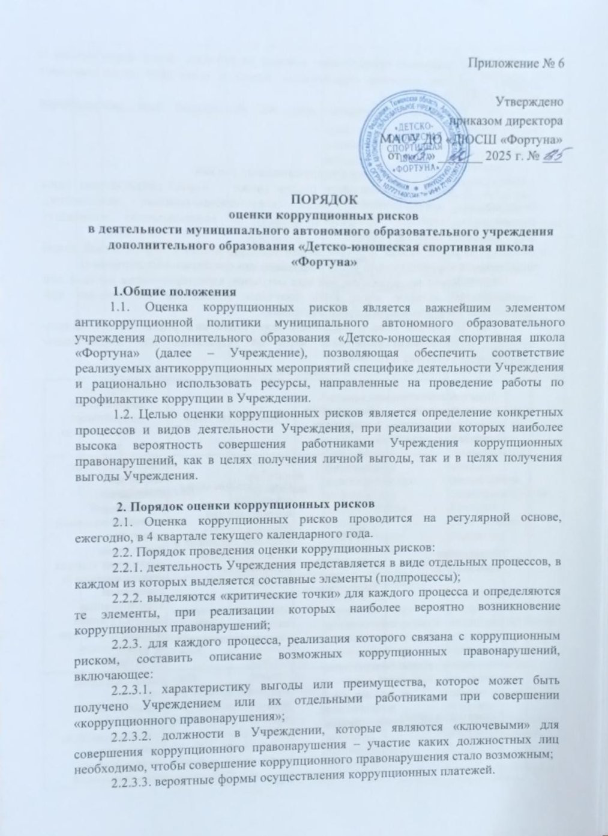2.3. На основании проведенного анализа разработать «карту коррупционных рисков» - сводное описание «критических точек» и возможных коррупционных правонарушений.
2.4. Разработать комплекс мер по устранению или минимизации коррупционных рисков.

3. Карта коррупционных рисков
3.1. В Карте коррупционных рисков (далее – Карта) представлены зоны повышенного коррупционного риска (коррупционно-опасные полномочия), считающиеся наиболее предрасполагающими к возникновению возможных коррупционных правонарушений.
3.2. В Карте указан перечень должностей, связанных с определенной зоной повышенного коррупционного риска (коррупционно-опасными полномочиями).
3.3. В Карте представлены типовые ситуации, характеризующие выгоды или преимущества, которые могут быть получены отдельными работниками при совершении «коррупционного правонарушения».
3.4. По каждой зоне повышенного коррупционного риска (коррупционно-опасных полномочий) предложены меры по устранению или минимизации коррупционно-опасных функций.

№ п/п | Зоны повышенного коррупционного риска (коррупционно-опасные полномочия) | Наименование должности | Типовые ситуации | Меры по минимизации (устранению) коррупционного риска
1. | Организация деятельности | Директор, заместитель директора, тренер-преподаватель | Использование своих служебных полномочий при решении личных вопросов, связанных с удовлетворением материальных потребностей должностного лица или его родственников либо иной личной заинтересованности | Информационная открытость.  Соблюдение, утвержденной антикоррупционной политики.  Разъяснение работникам о мерах ответственности за совершение коррупционных правонарушений. Перераспределение функций между работниками
2. | Принятие на работу сотрудников | Директор | Предоставление не предусмотренных законом преимуществ (протекционизм, семейственность) для поступления на работу | Разъяснительная работа с ответственными лицами о мерах ответственности за совершение коррупционных правонарушений.  Проведение собеседования при приеме на работу директором
3. | Работа со служебной информацией | Директор, работники, имеющие доступ к информации | Использование в личных или групповых интересах информации, полученной при выполнении должностных обязанностей, если такая информация не подлежит официальному распространению.  Попытка несанкционированного доступа к информационным ресурсам | Соблюдение, утвержденной антикоррупционной политики.  Ознакомление с нормативными документами, регламентирующими вопросы предупреждения и противодействия коррупции.  Разъяснение работникам о мерах ответственности за совершение коррупционных правонарушений.
4. | Обращения юридических и физических лиц | Директор и работники учреждения | Нарушение установленного порядка рассмотрения обращений граждан и юридических лиц.  Требование от физических и юридических лиц информации, предоставление которой не предусмотрено действующим законодательством РФ | Разъяснительная работа.  Соблюдение установленного порядка рассмотрения обращений граждан.  Контроль рассмотрения обращений.
5. | Взаимоотношения с должностными лицами в органах местного самоуправления, правоохранительными органами и другими организациями | Директор,  заместитель директора, ответственные лица | Дарение подарков и оказание не служебных услуг должностным лицам в органах местного самоуправления, правоохранительных органах и различных организац  иях, за исключением символических знаков внимания, протокольных мероприятий | Соблюдение, утвержденной антикоррупционной политики.  Ознакомление с нормативными документами, регламентирующими вопросы предупреждения и противодействия коррупции
6. | Принятие решений об использовании бюджетных средств и средств, от приносящей доход деятельности | Директор,  заместитель директора, работники бухгалтерии | Нецелевое использование бюджетных средств и средств, от приносящей доход деятельности | Привлечение к принятию решений представителей учреждения.  Ознакомление с нормативными документами, регламентирующими вопросы предупреждения и противодействия коррупции в учреждении. Разъяснительная работа о мерах ответственности за совершение коррупционных правонарушений
7. | Осуществление закупок, заключение контрактов и других гражданско-правовых договоров на поставку товаров, выполнение работ, оказание услуг для организации | Директор,  работник ответственный за размещение заказов по закупкам товаров, работ, услуг для нужд уч  реждения | Расстановка мнимых приоритетов по предмету, объемам, срокам удовлетворения потребности;  определение объема необходимых средств;  необоснованное расширение (ограничение) круга возможных поставщиков;  необоснованное расширение (сужение) круга удовлетворяющей потребности продукции;  необоснованное расширение (ограничение) упрощение (усложнение) необходимых условий контракта и оговорок относительно их исполнения;  необоснованное завышение (занижение) цены объекта закупок;  необоснованное усложнение (упрощение) процедур определения поставщика;  неприемлемые критерии допуска и отбора поставщика, отсутствие или размытый перечень необходимых критериев допуска и отбора;  неадекватный способ выбора размещения  заказа по срокам, цене, объему, особенностям объекта закупки, конкурентоспособности и специфики рынка поставщиков;  размещение заказа аврально в конце года (квартала);  необоснованное затягивание или ускорение процесса осуществления закупок;  совершение сделок с нарушением установленного порядка требований закона в личных интересах;  заключение договоров без соблюдения установленной процедуры;  отказ от проведения мониторинга цен на товары и услуги;  предоставление заведомо ложных сведений о проведении мониторинга цен на товары и услуги | Соблюдение при проведении закупок  товаров, работ и услуг для нужд учреждения требований по заключению договоров с контрагентами в соответствии с федеральными законами.  Разъяснение работникам учреждения, связанным с заключением контрактов и договоров, о мерах ответственности за совершение коррупционных правонарушений. Ознакомление с нормативными документами, регламентирующими вопросы предупреждения и противодействия коррупции в учреждении
8. | Составление, заполнение документов, справок, отчетности | Директор, заместитель директора,  ответственные лица | Искажение, сокрытие или предоставление заведомо ложных сведений в отчетных документах, а также в выдаваемых гражданам справках | Система визирования документов ответственными лицами.  Организация внутреннего контроля  за исполнением должностными лицами своих обязанностей, основанного на механизме проверочных мероприятий.  Разъяснение  ответственным лицам о мерах ответственности за совершение коррупционных правонарушений
9. | Оплата труда | Директор,  работники бухгалтерии | Оплата рабочего времени не в полном объеме.  Оплата рабочего времени в полном объёме в случае, когда сотрудник фактически отсутствовал на рабочем месте | Создание и работа экспертной комиссии по установлению стимулирующих выплат работникам учреждения.  Использование средств на оплату труда в строгом соответствии с Положением об оплате труда.  Разъяснение ответственным лицам о мерах ответственности за совершение коррупционных правонарушений.
10. | Проведение аттестации педагогических работников | Директор,  заместитель директора, ответственные лица | Не объективная оценка деятельности педагогических работников, завышение результативности труда | Комиссионное принятие решения.  Разъяснение ответственным лицам о мерах ответственности за совершение коррупционных правонарушений
11. | Приём обучающихся  в учреждение | Директор, заместитель директора, ответственные лица | Предоставление не предусмотренных законом преимуществ (протекционизм, семейственность) для поступления | Комиссионное принятие решения.  Разъяснение ответственным лицам о мерах ответственности за совершение коррупционных правонарушений.  Обеспечение открытой информации о наполняемости учебных групп

